Конспект открытого развлечения с родителями:

«Красная Горка»
(старшая группа)
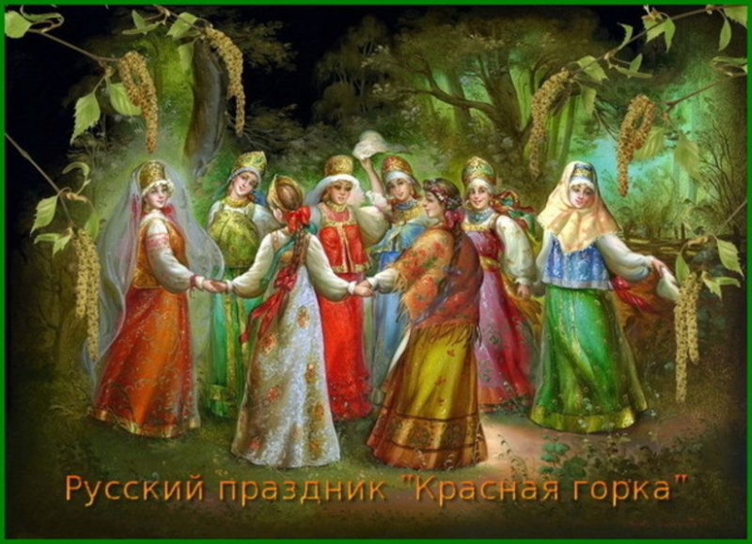
Провела: Стаматова Н.Р.

Апрель 2015г.

Цели: Познакомить детей с историей возникновения праздника «Красная горка». Воспитывать интерес к народным праздникам посредством знакомства с играми ,загадками, сказками, песнями и т.д.
Создать возможность соприкосновения детей с историческим прошлым русского народа при этом научить творчески самовыражаться, свободно общаться со сверстниками и взрослыми.
Развивать в детях быстроту движений, сообразительность, силу, ловкость, эстетические качества.

Ход праздника:
Играет музыка. Дети входят в зал.

Хороводный танец с платочками.

1 ребенок:

Что за праздник наступил?
Всех он нас собрать решил.
Чтобы русский наш народ,
Позабыл про груз хлопот.

2 ребенок:

Веселимся не скучая,
Только радость, в жизни зная.
Это праздник- Горки красной.

3 ребенок:

Горка Красная пришла
Смех и радость принесла.
Хороводы собираем,
Ведь сегодня мы гуляем.

Песня о Родине.

Ведущий: Начнем с исторической справки.
Красная Горка - древнерусский народный весенний праздник.
Он был приурочен к первому воскресенью после пасхи так называемому Фомину воскресенью или Фомину дню. На Красную Горку парни и девушки выбирали себе женихов и невест в игровой , шутливой форме, высказывали свои симпатии.
Парни и девушки наряжались в самые лучшие и красивые одежды.
Игры и гулянья происходили на пригорках, раньше освобождавшихся от снега. Отсюда название - «красная» (то есть красивая) горка.

Время пришло к середине апреля,
И наступила Фомина неделя.
Фома выходи сюда!
Принимай от всех поздравления,
Ведь у тебя День рождения!

Фома:

Именины мы празднуем дома,
Эта традиция всем нам знакома,
Мы же решили ее изменить,
Вас всех ко мне пригласить!

Танец «Самовар».

Фома:

В день рождения принято именинника поздравлять
Веселиться и играть.
Кто ко мне подойдет,
Тот со мной плясать пойдет.
Расступись чесной народ,
Фома пляску заведет!

Танец «Русский танец».

Ведущий: Красная Горка девичий праздник.
Девушки наряжались, пели, танцевали, в игры играли,
Женихов завлекали.
Выходили все до единой девушки.
Считалось плохой приметой,
Если девица на Красную Горку
Просидит дома одна.

Танец: «Я селезня любила».

Ведущий: Девицы ленту больше не роняют ,а ребят выбирают.

Хороводный танец «Веселый хоровод».

Ребенок:

Галя по садочку ходила
Свой платочек там обранила.
Обошла тут Галя садочек
Ищет голубой свой платочек.
Не горюй, подруженька, Галя
Мы платочек твой отыскали
Под малиновым, под кусточком.

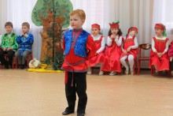
Игра «Дразнилка».
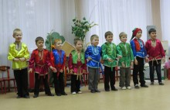

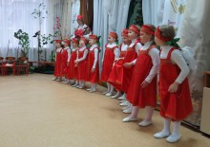

Ведущий: Артисты наши пусть отдохнут,
А мы поиграем с родителями.

Викторина для родителей.

Найди ошибку.

Два сапога - тара.
Ус хорошо, а два лучше.
Трус своей лени боится.
Один в золе не воин.
Первый клин – комом.
Сашу маслом не испортишь.
Мы сами с ушами.
В здоровом теле- здоровый пух.
Толочь соду в ступе.

Закончи пословицу.

Гусь свинье…
1Друг, товарищ и брат;
2.Не спонсор;
3.Крыльев не привяжет.
После драки…
1.Все к мамам бегут;
2.Кулаками не машут;
3.Жалобу не пишут;
4.Никому не страшно.
Один в поле…
1.Не воин;
2.Не воет;
3.Америку не откроет;
4.Сам себе ботаник.
Не буди лихо, пока…
1.Сторож спит;
2.Оно тихо;
3.Рак на горе свистнет.
Бесплатный сыр бывает…
1.В гостях;
2.В мышеловке;
3.Под прилавком;
4.В грязной луже.
Любишь кататься- люби…
1.Стиральный порошок;
2.Полицейских;
3.Саночки возить;
4.Таксисту платить.
Не плюй в колодец…
1.Козленочком будешь;
2.Пригодится воды напиться;
3.Не сдашь экзамен;
4.Вылетит не поймаешь.
Семь раз отмерь…
1.Коли делать нечего;
2.Один отрежь;
3.Один раз выкинь;
4.И никуда не пойдешь.

Ответить на вопросы.

У кого глаза велики? (У страха.)
Чем горю не поможешь? (Слезами.)
На какой роток не накинешь платок? (На чужой.)
Куда надо влезть, чтобы рыбку съесть? (В воду.)
Кого по осени считают? (Цыплят.)
Чем не кормят соловья? (Баснями.)

Фома:Мы веселье продолжаем
На веселый наш оркест приглашаем.

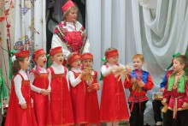

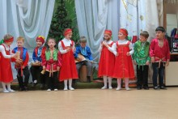

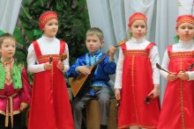

Фома: У меня, у Фомы игр да забав полное лукошко.

Ведущий: Пасхальные яички – золотые,расписные.
Становись по порядку – яички катать,
Всем людям добра желать.

Игры вместе с родителями.

Катание яиц с горки.
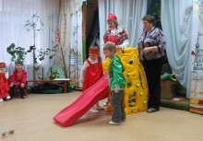

Самое крутое яйцо.

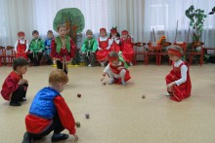

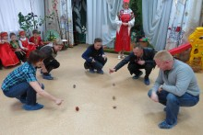

Эстафета с яйцами.
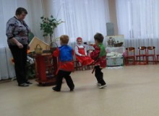

Построй башню первым.

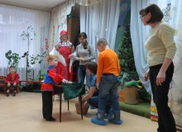

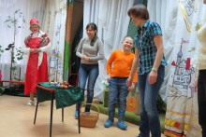

Мы яйца катали. Вам здоровья желали!

